- 点击下图所示菜单
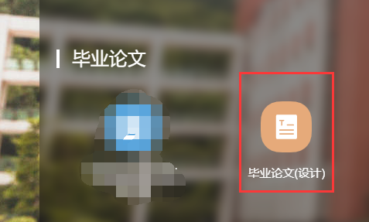
点击学生对应批次下显示了红点的图标，进入课题变更审核
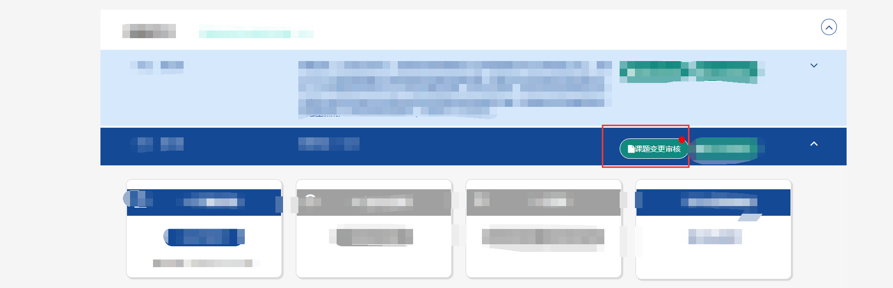
界面如下图所示：点击【审核】
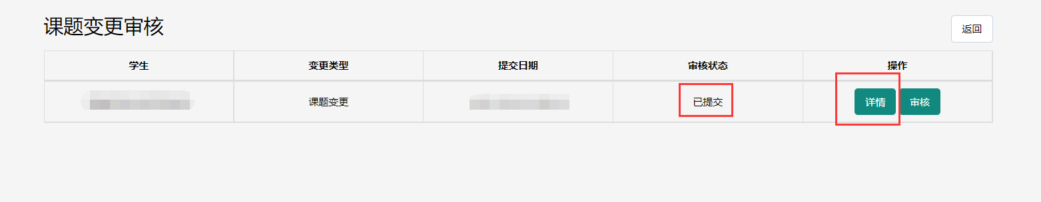
根据实际情况，选择是否通过，然后点击【保存】
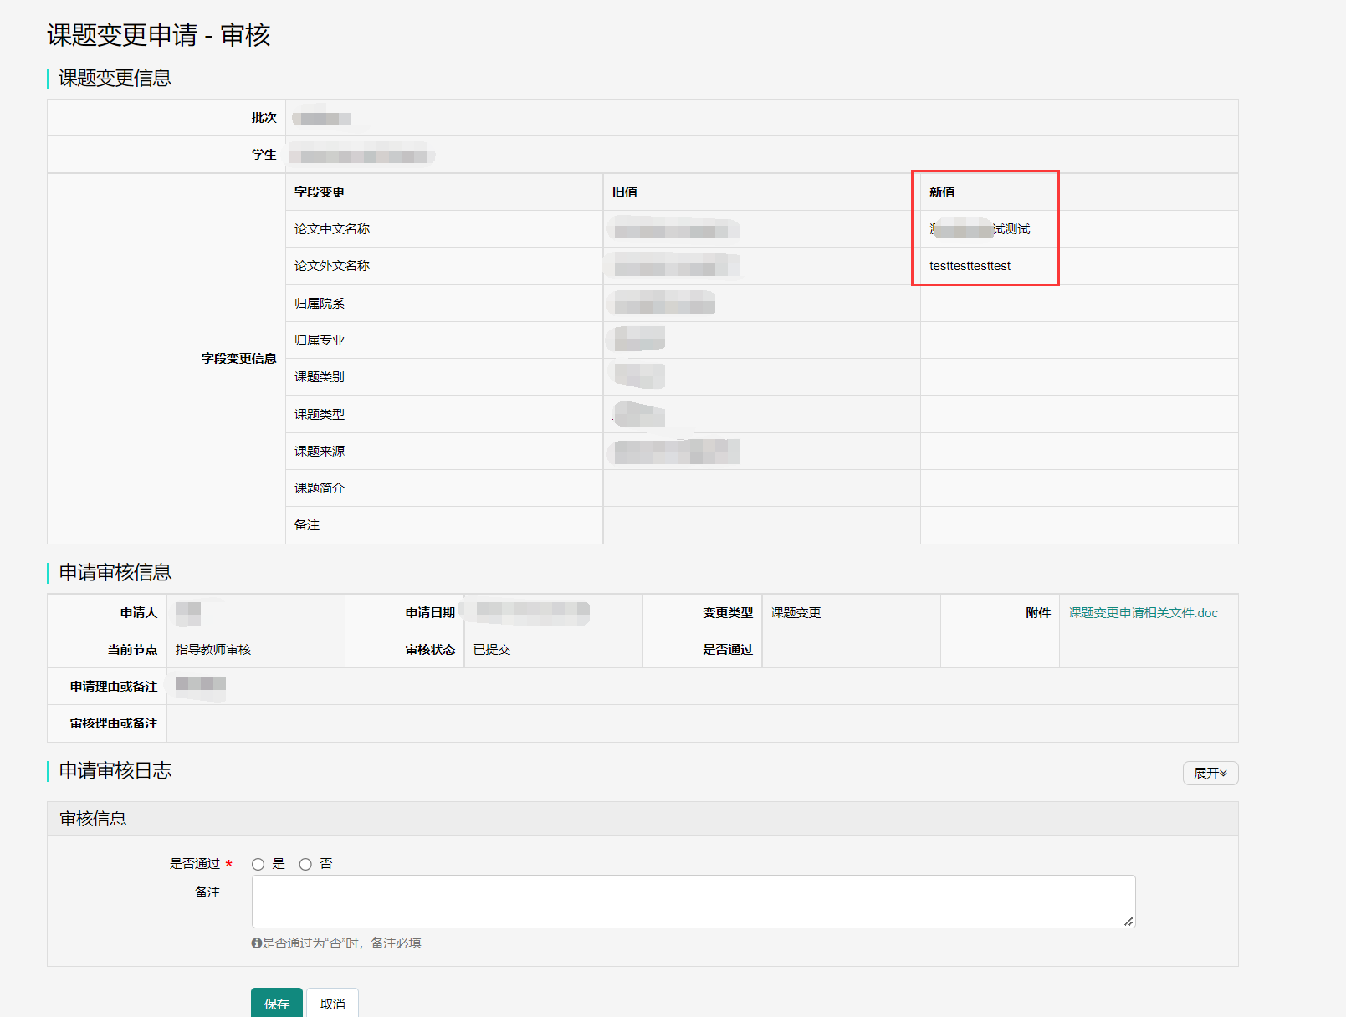
指导教师审核完毕后，还需要院系领导审核

